 |  | 작성자 | 2017180030 이종민  2020180028 이주형  2020182035 장하영 | 팀명 | Hello2Halo
주차 | 14 | 기간 | 2025.07.21 ~ 2025.07.27 | 지도교수 | 정 내 훈(서명)
이번주 한일 | - 이종민: 캐릭터 스킬 구현, Branch 통합 작업 수행  - 이주형: 로그인 기능 구현, 랜덤 매칭 구현  - 장하영: 인공지능 플레이어 구현

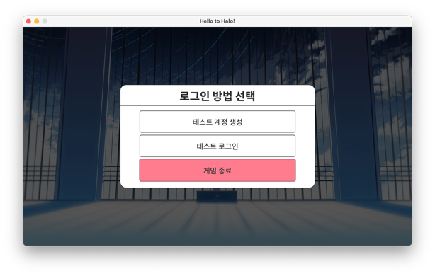 | 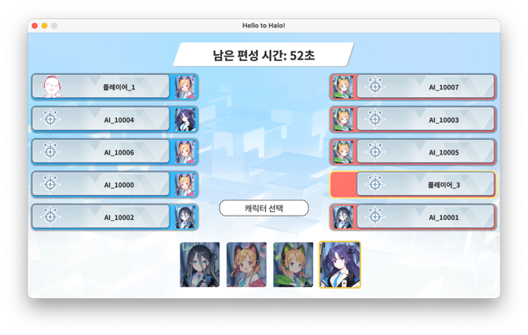
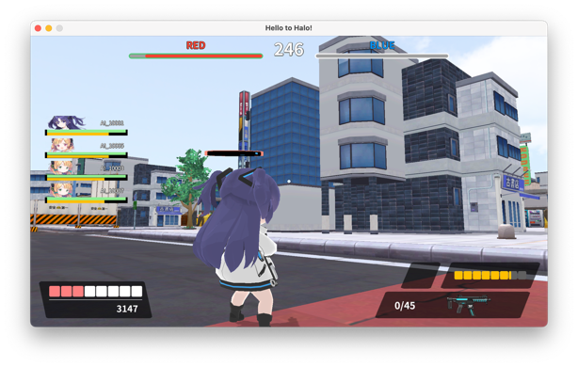 | 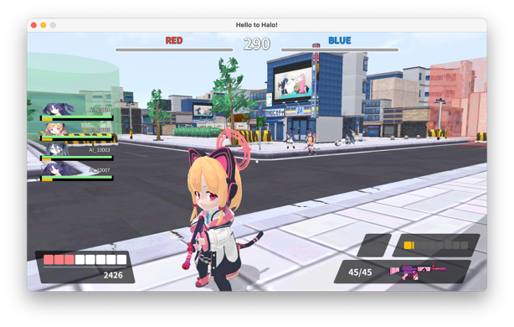

<상세 수행내용>
- 이종민
- 캐릭터 스킬 구현
    - “Aris_Original”, “Midori_Original”, “Momoi_Original”, “Yuuka_Original”의 스킬 구현.
      - Aris_Original: 거대한 에너지 볼을 전방에 발사합니다.
      - Midori_Original: 시야 범위에서 가까운 거리의 적에게 6발의 데미지를 줍니다.
      - Momoi_Original: 총알을 전방 부채꼴 범위에 발사합니다.
      - Yuuka_Original: 자신을 포함한 같은 팀 플레이어에게 자신의 체력30%의 방어막을 부여합니다.

- Branch 통합 작업 수행
    - 로그인 기능을 위한 인터페이스 (테스트 계정 생성, 테스트 로그인) 추가.
    - 랜덤 매칭을 위한 인터페이스 (매칭 대기 창) 추가.
    - 인공지능 기능을 위한 인터페이스 (AI 채우기 허용 옵션) 추가.

- 이주형
- 로그인 기능 구현
    - Redis 데이터 베이스를 이용하여 사용자의 UID로 인증하는 간단한 로그인 구현.
    - 중복 로그인이 허용되는 문제점이 존재함. (예외 처리를 하지 않음)

- 랜덤 매칭 구현
    - 선입선출(FIFO) 기반 플레이어 랜덤 매칭 구현.
    - 테스트를 위해 최대 2명이 모였을 경우 매칭을 진행함.

- 장하영
- 인공지능 플레이어 구현
    - 그리드 맵을 사용하여 맵을 랜덤 이동하는 AI 플레이어 구현.
    - 상대 플레이어가 일정 범위 안에 존재하는 경우 상대 플레이어를 공격함.
      - 상대 플레이어를 향해 공격하는 기능이 미흡함
    - 레드팀 AI 플레이어의 경우 맵을 랜덤이동 하지만, 점령 지역을 향해 이동하도록 구현.

문제점 정리 |  | 해결 방안
다음 주차 | 15 | 다음 기간 | 2025.08.05~2025.08.**
다음주 할 일
지도교수
Comment

